ОРГКОМІТЕТ КОНФЕРЕНЦІЇ  Співголови оргкомітету:  В.П. Коцур, академік НАПН України, д. і. н., проф., ректор ДВНЗ «Переяслав-Хмельницький державний педагогічний  університет імені Григорія Сковороди»  С.Л. Мосякін, д. б. н., проф., директор Інституту ботаніки  ім. М.Г.Холодного НАН України  Співзаступники:  В.М. Джуран, к. б. н., проф., завідувач кафедри біології та методики навчання ДВНЗ «Переяслав-Хмельницький державний педагогічний університет імені Григорія Сковороди»  М.М. Федорончук, д. б. н., ст. н. сп., провідний науковий співробітник відділу систематики і флористики судинних рослин Інституту ботаніки ім. М.Г.Холодного НАН України  М.В. Шевера, к. б. н., ст. н. сп., провідний науковий співробітник відділу систематики і флористики судинних рослин Інституту ботаніки ім. М.Г.Холодного НАН України  Співсекретарі оргкомітету:  Л.І. Довгопола, ДВНЗ «Переяслав-Хмельницький державний педагогічний університет імені Григорія Сковороди»  О.А. Ярова, ДВНЗ «Переяслав-Хмельницький державний педагогічний університет імені Григорія Сковороди»  Т.С. Двірна, Інститут ботаніки ім. М.Г.Холодного НАН України  Члени оргкомітету:  В.Ф. Хомич, к. пед. н., доц., перший проректор  ДВНЗ «Переяслав-Хмельницький державний педагогічний університет імені Григорія Сковороди»  С.М. Рик, к. філос. н., доц., проректор з наукової роботи ДВНЗ «Переяслав-Хмельницький державний педагогічний університет імені Григорія Сковороди»  В.В. Куйбіда, к. б. н., доц., директор Інституту фізичного виховання та природознавства ДВНЗ «Переяслав-Хмельницький державний педагогічний університет імені Григорія Сковороди»  Н.І. Крецул, к. і. н., доцент кафедри біології та методики навчання ДВНЗ «Переяслав-Хмельницький державний педагогічний університет імені Григорія Сковороди»  В.В. Протопопова, д. б. н., проф., провідний науковий співробітник відділу систематики і флористики судинних рослин Інституту ботаніки ім. М.Г.Холодного НАН України  Т.Л. Андрієнко, д. б. н., проф., провідний науковий співробітник відділу систематики і флористики судинних рослин Інституту ботаніки ім. М.Г.Холодного НАН України  Р.І. Бурда, д. б. н., проф., заступник директора Наукового центру екомоніторингу та біорізноманіття мегаполісу НАН України  В.А. Соломаха, д. б. н., проф., професор кафедри біології Київського національного університету імені Тараса Шевченка | Міністерство освіти і науки, молоді та спорту України  Національна Академія наук України  ДВНЗ «Переяслав-Хмельницький  державний педагогічний університет  імені Григорія Сковороди»  Інститут ботаніки  ім. М.Г. Холодного НАН України  Науковий центр екомоніторингу та біорізноманіття мегаполісу НАН України  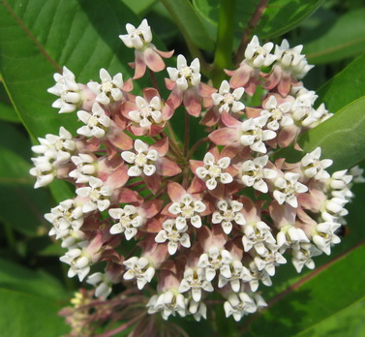  ІІ ВСЕУКРАЇНСЬКА НАУКОВА КОНФЕРЕНЦІЯ  СИНАНТРОПІЗАЦІЯ  РОСЛИННОГО ПОКРИВУ УКРАЇНИ  27-28 вересня 2012 р.  Переяслав-Хмельницький − 2012  Другий інформаційний лист | Вельмишановні колеги!  Організаційний комітет  ІІ Всеукраїнської наукової конференції «Синантропізація рослинного покриву України», просить Вас надсилати  тези доповідей  до 1 червня 2012 року  у електронному вигляді  за електронними адресами:  E-mail: bogysh@ukr.net,  E-mail: olesyakr@ukr.net  Оргвнесок, що включає  матеріали конференції, кава-брейк,  урочиста вечеря та екскурсії  складає 100 грн.  Оплата за публікацію  складає 20 грн./одну сторінку.  Оплату просимо переказати до оргкомітету  до 1 червня 2012 року за адресою:  Довгополій Людмилі Іванівни  вул. Підварська, 67 а,  м. Переяслав-Хмельницький,  Київська область  08401  Орієнтовна вартість проживання у готелі  складає 120-150 грн./добу  Оргкомітет буде вдячний за поширення цього інформаційного листа  серед зацікавлених осіб та установ

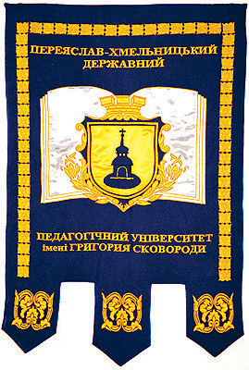  Адреса оргкомітету:  ДВНЗ «Переяслав-Хмельницький державний педагогічний університет  імені Григорія Сковороди»,  кафедра біології та методики навчання,  вул. Сухомлинського,30.  м. Переяслав-Хмельницький, 08401  Довгопола Людмила Іванівна  тел.: 0663134340,  E-mail: bogysh@ukr.net,  Крецул Наталія Іванівна  тел.: 0638340356  E-mail: nataikr@mail.ru,  Ярова Олеся Анатоліївна  тел.: 0663134340,  E-mail: olesyakr@ukr.net  Проїзд від м. Києва до  м. Переяслава-Хмельницького:  від станції метро Харківська, Бориспільська  або Чернігівська маршрутним таксі  (орієнтовна ціна 20 грн.;  обов’язково повідомити водія,  що Ви їдете до університету).  Реєстрація учасників 27 вересня 2012 р. з 09.00 в холі першого корпусу університету | Вимоги до оформлення тез доповідей:  - Обсяг – 1 або 2 повні сторінки формату А4.  - Шрифт – Times New Roman, 14 pt,  міжстроковий інтервал 1,0.  - Усі поля – 20 мм.  - Назва публікації (великими літерами), орієнтація заголовка центрована.  - Ініціали та прізвище автора/авторів, установа та електронна адреса автора/авторів  - Після назви публікації, прізвища та установи  - Текст публікації має бути відокремлений порожнім рядком  - Абзац 1,25 см.  - Текст – вирівнювання по ширині.  - У тексті посилання робити на прізвище автора/авторів та рік їх публікації (в дужках), але не наводити списку літератури та не використовувати таблиць, графіків, фотографій, схем і т.д.  - Слова в тексті друкуються без переносів  Автори несуть повну відповідальність за зміст та достовірність викладеного матеріалу.  Оргкомітет залишає за собою право відхилення матеріалів, що не відповідають тематиці конференції або оформлені не за правилами.  Приклад оформлення тез:  ОСОБЛИВОСТІ ПОШИРЕННЯ  AMBROSIA ARTEMISIIFOLIA L. В УКРАЇНІ  Т.С. Двірна  Інститут ботаніки ім. М.Г. Холодного  НАН України, е-mail: dvirna_t@rambler.ru  Ambrosia artemisiifolia L. – інвазійний вид у флорі України (Мар’юшкіна, 2003) … |   Адреса оргкомітету:  Інститут ботаніки ім. М.Г. Холодного  НАН України,  відділ систематики і флористики судинних рослин,  вул. Терещенківська, 2, м. Київ, 01601  Двірна Тетяна Сергіївна  тел.: (044) 235-03-74  E-mail: dvirna_t@rambler.ru    Науковий центр екомоніторингу та  біорізноманіття мегаполісу НАН України,  відділ екологічного моніторингу,  вул. Лебедєва, 37, м. Київ, 03143  Голівець Марина Олександрівна  тел.: (044) 526-19-04  E-mail: rayburda@mail.ru

